 | 多機能型（児童発達支援・放課後等デイサービス） |  |  |  |  |  |  |  |  | 
 | キッズ・あいびぃ～Ⅲ
運営法人 | 株式会社ニューズ |  |  |  |  |  |  | 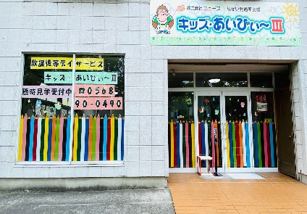
所 在 地 | 〒486ー0846 |  |  |  | 柏原中学校区
 | 春日井市朝宮町3-9-6
連 絡 先 | TEL |  | 0568-90-0490
 | FAX |  | 0568-90-0491
●サービス内容 ※詳細はQRコードからご確認ください。
休業日 | 日曜日・お盆・年末年始 |  |  |  |  | 【対象区分・種別】  【学年別受け入れ可能状況】
  身体 | 〇 | 知的 | 〇
  精神 | 〇 | 発達 | 〇
  重心 | ー
  車いす | 要相談 | 医療的ケア | ー
  年少未満 | 幼稚園  保育園 | 小学校  低学年 | 小学校  中学年
  ー | 〇 | 〇 | ◎
  小学校  高学年 | 中学生 | 高校生
  〇 | 〇 | 〇
時 間 | 年少未満 |  |  | 10:00～15:00 単独通所
時 間 | 年 少 |  |  | 10:00～18:00 単独通所
時 間 | 年 中 |  |  | 10:00～18:00 単独通所
時 間 | 年 長 |  |  | 10:00～18:00 単独通所
時 間 | 登校日 |  |  | 10:00～18:00
時 間 | 休校日 |  |  | 09:00～17:00
定 員 | 児発 10名 放デイ 10名
送 迎 | ☑園（幼稚園・保育園・こども園） ☑学校  ☑市内特別支援学校 ☐市外特別支援学校  ☑特別支援学校バス停 ☐なし
食事提供 | なし
実費負担 | ☐おやつ ☐教材費 ☐外出に伴う交通費  ☐その他 ☑実費負担なし |  |  |  |  | 個別療育 | 児発 なし  放デイ なし
●支援内容、アピールポイント
キッズ・あいびぃ～Ⅲは保育園、幼稚園児から高校生までの幅広い年齢の子どもたちが利用しています。
様々な年齢の子と関わるなかで、社会性や協調性など、生きていくうえで必要なことを、子どもたち自身が自然に学んでいくことを大切にしています。
また、子どもたちの好きなことや興味のあることを共に見つけ、伸ばしていきます。子供たちの「やりたい!!」という発信を大切にし、活動展開しています。
１年を通して、夏祭りやクリスマス会、芋掘り、運動会、餅つきなど、季節ごとの行事も行っています。
●その他
駐車場 |  | 2 台 |  |  |  |  |  |  | 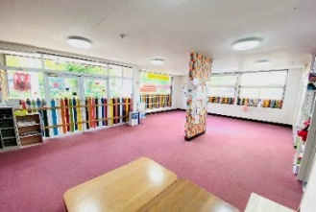
他に実施している  障がい福祉サービス |  | ・児童発達支援、放課後等デイサービス『キッズ・あいびぃ～』  ・就労継続支援B型『ヘルプステーション のどか』  ・日中一時支援『あいびぃ～サポート』

